UNIVERSIDAD DE PANAMA
Facultad de Informática, Electrónica y Comunicación
Programación III
Prueba formativa II

Nombre:______________________________ Fecha: 11/10/ 2022 Cedula: ___________

- Utilizando el paquete javax.swing codifique la siguiente interface para convertir Grados Centígrados a Farenheit y viceversa.

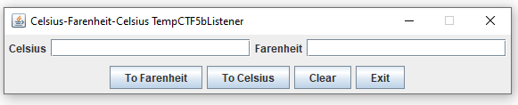
- Implementar la interface ActionListener para dar funcionalidad a la transformación de grados Celsius a farenheit y viceversa; para lo cual implementaremos el método actionPerformed(ActionEvent e).

- Conversión de grados Celsius a Farenheit y viceversa
public double celsiusToFarenheit(double gradosCel)
{

return( ( gradosCel )*9.0/5.0 + 32.0);

}
public double farenheitToCelsius(double gradosFar)
{

return(( gradosFar - 32.0 )*5.0/9.0);

}

